Titel: Ipad-apps : Valence + AtomicTiles

Ilke Bayik

Minimumdoel:

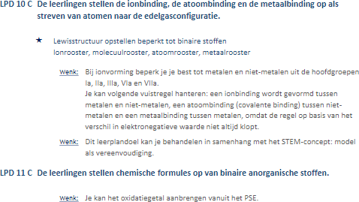

# Deel 1: Valence

<https://apps.apple.com/nl/app/chemical-valence/id898613042>

## Benodigdheden

* Ipads voor de leerlingen

## Tijd

20 minuten

Mogelijkheden: je kan de leerlingen ook bij meer tijd ook meer oefeningen in de apps laten maken.

## Handleiding Valence

Handleiding die in de App staat:

Om elektronenpuntstructuren voor covalente verbindingen te genereren, volgt u elke regel in volgorde. Plaats de atomen in de juiste positie voor binding. (Het minst elektronegatieve atoom is doorgaans het middelste atoom.) Tel het totale aantal valentie-elektronen. Voor ionen zal het aantal valentie-elektronen worden verhoogd met het aantal negatieve ladingen of verlaagd met het aantal positieve ladingen op het ion.

Plaats elektronenparen op of tussen de atomen zodanig dat:

1. Elk atoom deelt 1, 2 of 3 elektronenparen bij het maken van een covalente binding met elk van zijn bindingspartners.
2. Voor elk atoom wordt waar mogelijk aan de octetregel voldaan.
3. Formele ladingen worden tot een minimum beperkt.

Wanneer u elektronen plaatst, begin dan met het vormen van enkele bindingen tussen het

centrale atoom en alle terminale atomen. Controleer of je genoeg elektronen hebt om aan het octet voor elk van je atomen te voldoen. Als u er te weinig heeft, moet u dubbele of drievoudige obligaties aan uw structuur toevoegen. Als u te veel of een oneven getal heeft, moet u mogelijk rekening houden met aanvaardbare structuren die uitzonderingen zijn op de octetregel. Elk H- atoom zou slechts één enkele binding moeten hebben. Elk C-atoom moet vier bindingen hebben. Sommige van de vier kunnen dubbele of drievoudige obligaties zijn. F moet één enkele binding en drie paar niet-gebonden (eenzame paren) elektronen hebben. Cl, Br en I gedragen

zich vaak als F, maar ze kunnen zich ook aan meer dan één atoom binden, terwijl F dat niet doet. C, N, S en O zijn de atomen die het meest waarschijnlijk dubbele en drievoudige bindingen vormen. Vergelijk het aantal valentie-elektronen in uw elektronenpuntformule met het berekende aantal valentie-elektronen in uw molecuul. Controleer altijd uw wiskunde!

## Opdracht

De leerlingen maken de oefeningen die opgelijst zijn. Wanneer ze deze allemaal opgelost hebben komen er vinkjes langs de icoontjes te staan. Ze maken een screenshot hiervan als bewijs.

Vervolgens lossen ze enkele vraagjes op.

De oefeningen die je moet maken zijn omcirkeld in de volgende screenshots:

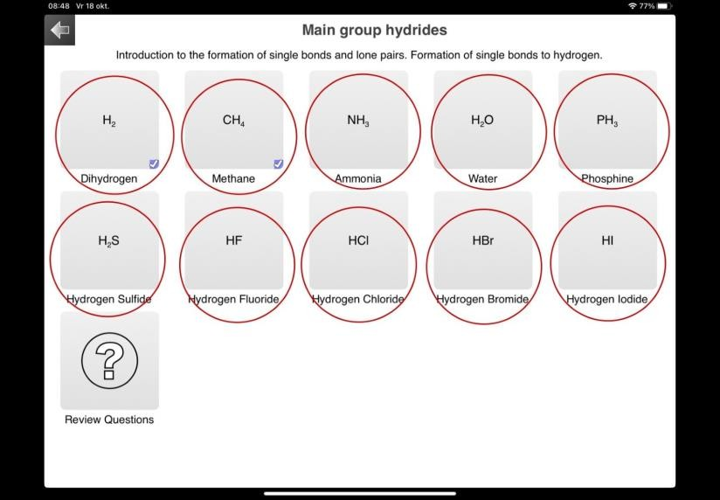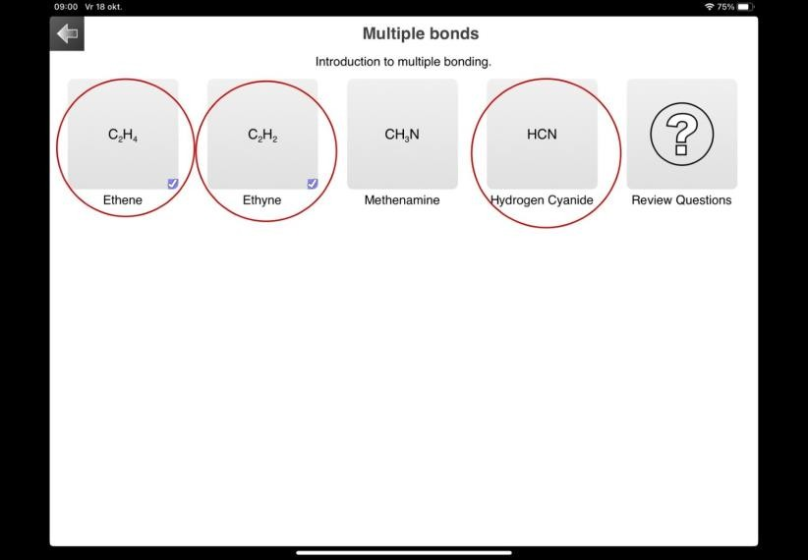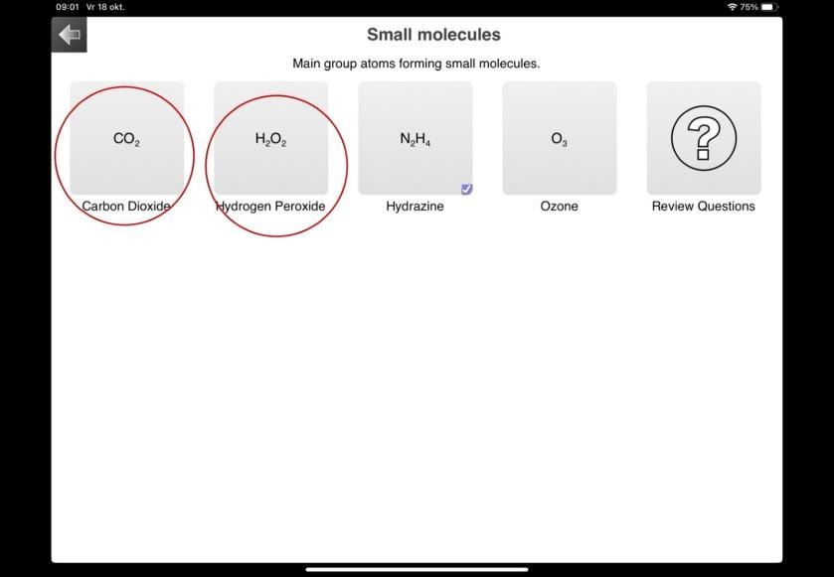

## Oplossingen /7

Hoeveel valentie elektronen heeft het waterstofatoom?

1

Hoeveel bindingen kan een koolstofatoom maximaal aangaan? 4

Hoeveel totale valentie elektronen hebben de volgende moleculen? Wat valt je op? H2 = 2

CH4 = 8

NH3 = 8

H2O = 8

De totale valentie elektronen zorgen voor een edelgasconfiguratie.

Hoeveel elektronenparen zijn er nodig om een dubbele binding te vormen? Hoeveel zijn er nodig voor een drievoudige binding?

Voor een dubbele binding zijn twee elektronenparen nodig, voor een drievoudige zijn er 3 nodig. Hoeveel bindingen kan een zuurstofatoom maximaal aangaan?

2

Hoeveel vrije elektronenparen heeft Cl nog over in het molecule HCl. 3

# Deel 2: AtomicTiles

<https://apps.apple.com/us/app/atomictiles/id522105648> <https://www.venturaes.com/iosapps/atomic_tiles.html>

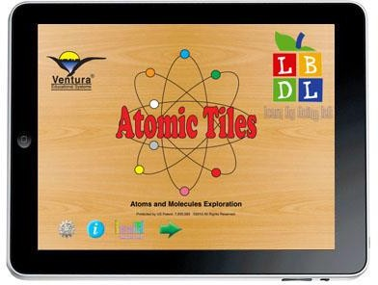

Benodigdheden

Ipads

## Tijd

20 minuten

## Handleiding

<https://www.venturaes.com/iosapps/guides/atomictiles.pdf>

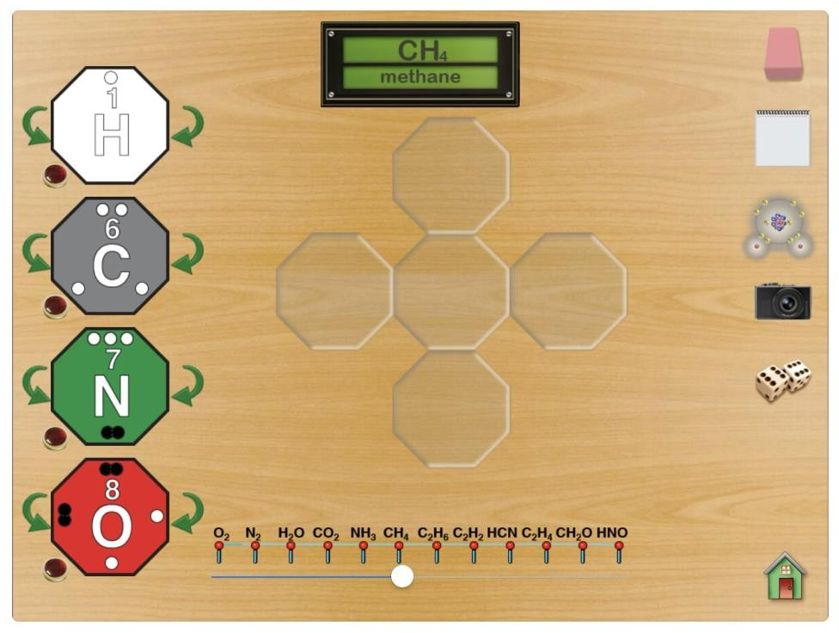

De tegeltjes met de atomen dienen gedraaid te worden om de juiste vorm te kunnen gebruiken. Door te klikken op de rode knop naast de tegels kan je bepalen waar de elektronenparen de bindingselektronen komen te staan. Met de groene pijlen kan je ze daarna omdraaien.

Sleep de tegels eens in correcte staat naar het midden om een molecule te vormen.



Door op dit icoontje te drukken kan je beginnen aan het vormen van de moleculen.

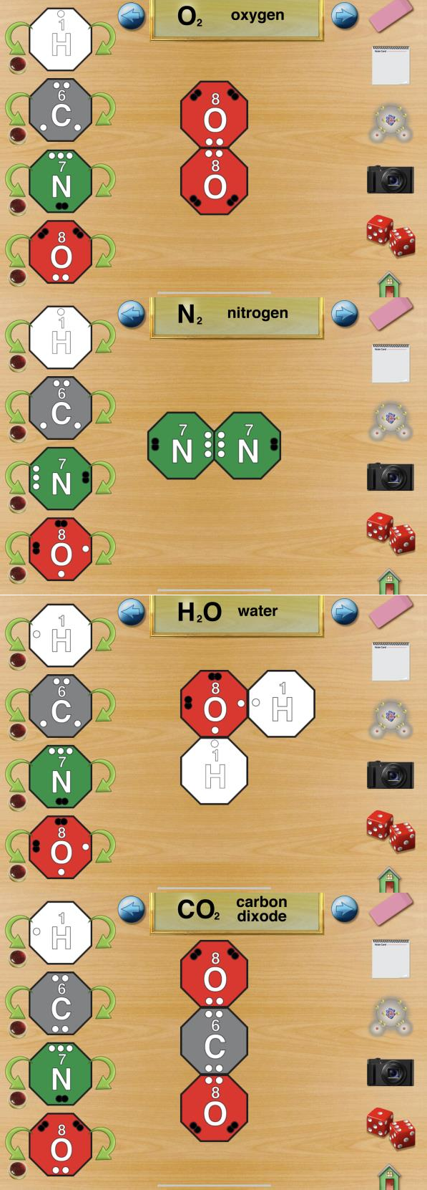/7

|  |  |
| --- | --- |
| O2 |  |
| N2 |  |
| H2O |  |
| CO2 |  |

|  |  |
| --- | --- |
| NH3 |  |
| CH4 |  |
| C2H6  Ethaan |  |

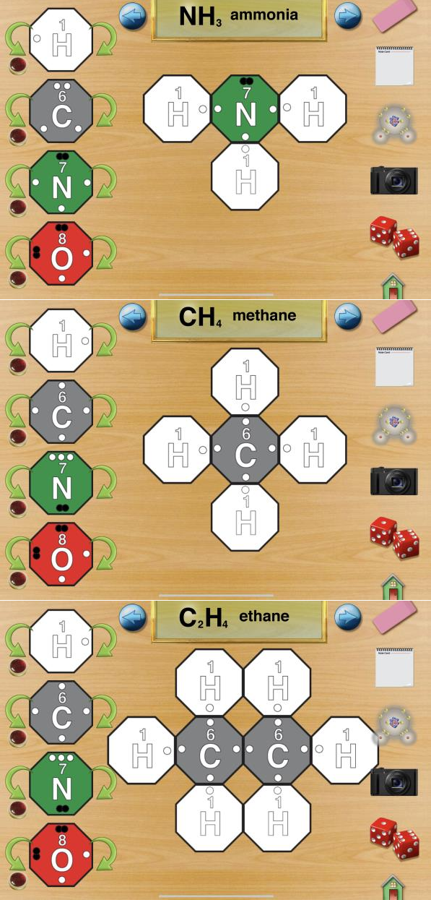Maak nu nog op een lege pagina de volgende moleculen zelf na en post een screenshot: /1 Ethanol, C2H5OH

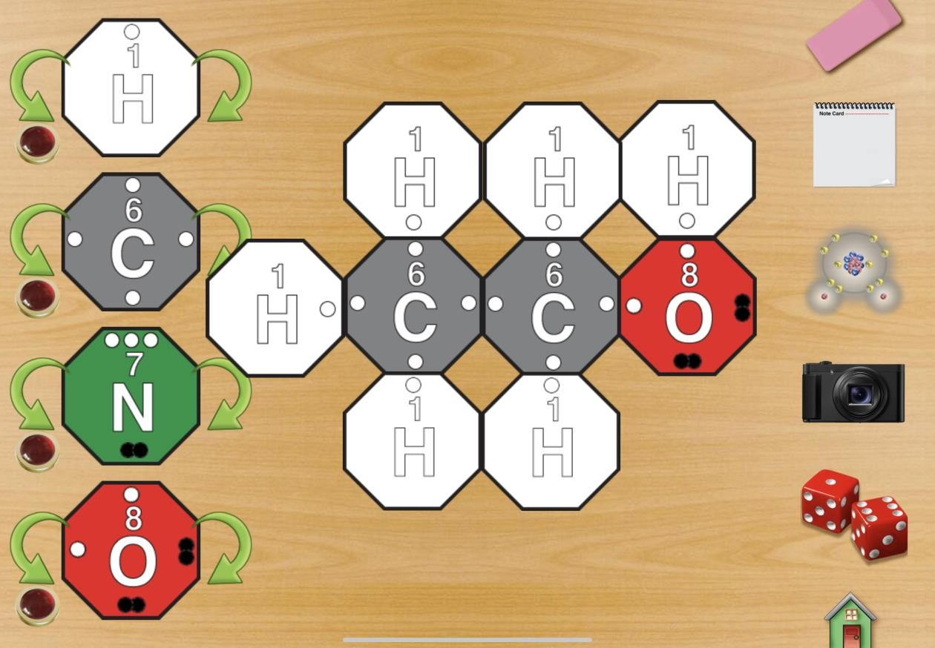

Totaal /15